รายงานการปฏิบัติราชการประจำเดือน
รายงานการปฏิบัติราชการประจำเดือน มีนาคม
ประจำปีงบประมาณ พ.ศ. 2567
สถานีตำรวจภูธรทับสะแก

- งานสืบสวน
วันนี้( 5 มี.ค. 2567 )เวลาประมาณ 16.18 น.ภายใต้การอำนวยการของ พ.ต.อ.พีรวัส ชูแก้ว ผกก.สภ.ทับสะแก ,พ.ต.ท.พยุงศักดิ์ จงดี รอง ผกก.สส.สภ.ทับสะแก ได้สั่งการให้ พ.ต.ท.สุทิน ทัดรัตน์ สว.สส. สภ.ทับสะแก , ร.ต.อ.พนม เพ็ชรเลิศ พร้อมชุดสืบสวน
🔹ร่วมกันจับกุมตัว
น.ส.จิตตรา หรือจิ๋ม ปัญญาธิโป อายุ 51 ปี ที่อยู่ 195/5 ม.7 ต.อ่างทอง อ.ทับสะเเก จ.ประจวบฯ เลขประจำประชาชน 3-7703-00332-25-2
🔹พร้อมของกลาง
ยาบ้า จำนวน 46 เม็ด
🔹โดยกล่าวหาว่า “มียาเสพติดให้โทษประเภท๑(ยาบ้า)ไว้ในครอบครองโดยไม่ได้รับอนุญาต และ เสพยาเสพติดให้โทษประเภท๑(เมทแอมเฟตามีน)โดยผิดกฎหมาย”
🔹สถานที่จับกุมที่บ้านกำลังก่อสร้างไม่มีเลขที่ ม.7 บ้านเขาปอ ต.อ่างทอง อ.ทับสะแก จว.ประจวบคีรีขันธ์

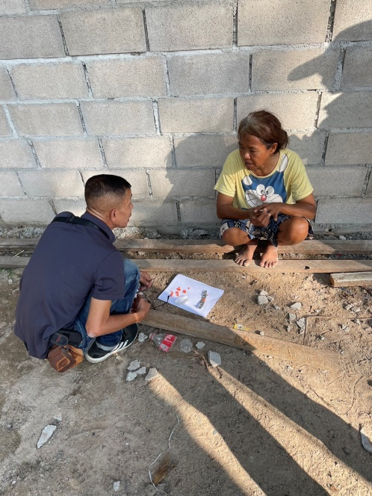

รายงานการปฏิบัติราชการประจำเดือน
ข้อมูล ณ วันที่ 20 มีนาคม 2567
2. งานสอบสวน

มี.ค. 2567

สถิติคดี มีนาคม
- คดีอาญา ๙ คดี
ดำเนินการสอบสวนเสร็จสิ้นแล้ว ๔ คดี อยู่ระหว่างสอบสวน ๕ คดี
- คดีจราจร ไม่มี.

ข้อมูล ณ วันที่ 20 กุมภาพันธ์ 2567
(ตัวอย่าง) รายงานการปฏิบัติราชการประจำเดือน
ข้อมูล ณ วันที่ 13 มีนาคม 2567
รายงานการปฏิบัติราชการประจำเดือน

งานป้องกันปราบปราบ
มี.ค. 2567

กิจกรรมสาธารณประโยชน์ อาทิ การขุดลอกคลอง การดูแลรักษาความสะอาดเรียบร้อย ของศาสนสถานหรือสถานที่สาธารณะ หรือปรับปรุงภูมิทัศน์ในชุมชน รวมทั้งการพัฒนาโครงการต่างๆ ที่สร้างความเป็นอยู่ของชุมชนให้เข้มแข็ง ประชาชนมีความสุขอย่างยั่งยืน
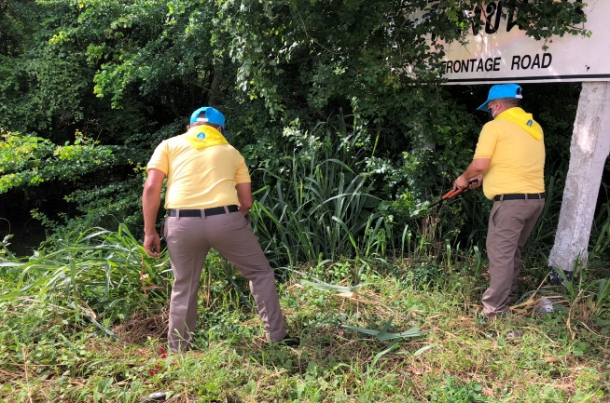
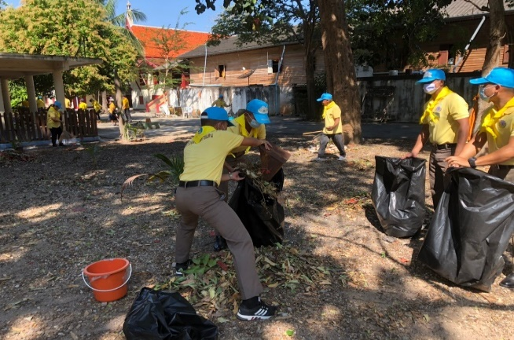

ตั้งแต่วันที่ 1 มี.ค. 67 ถึง 13 มี.ค. 67
เจ้าหน้าที่ตำรวจ สภ.ทับสะแก ดำเนินกิจกรรมปรับปรุงภูมิทัศน์และดูแลรักษาความสะอาดเรียบร้อยภายในชุมชน
ผลการปฏิบัติ พื้นที่ในชุมชนภูมิทัศน์และความสะอาดเรียบร้อย ประชาชนในพื้นที่มีความสุข

(ตัวอย่าง) รายงานการปฏิบัติราชการประจำเดือน
รายงานการปฏิบัติราชการ ประจำเดือนตุลาคม

ข้อมูล ณ วันที่ 20 มีนาคม 2567

4. งานจราจร

มี.ค. 2567

สายตรวจจราจร ท.611 ท.6101 ว.4 ธนาคาร ร้านทอง การจราจร เขตบังคับวันคู่-วันคี่ ในตลาดเทศบาลทับสะแก
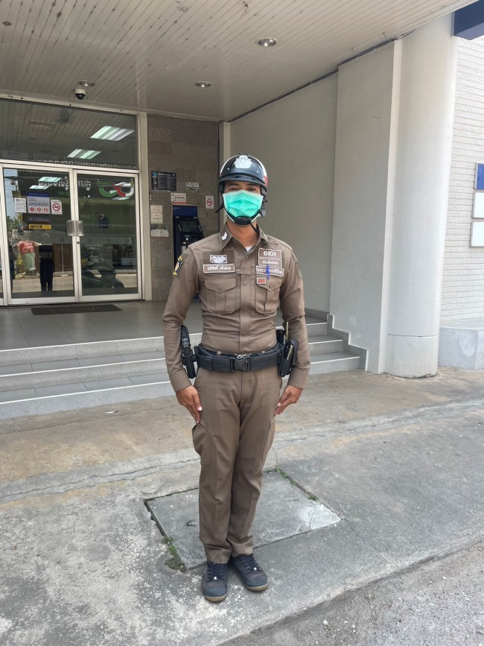

รายงานการปฏิบัติราชการประจำเดือน
ข้อมูล ณ วันที่ 20 มีนาคม 2567
5. งานอำนวยการ
มี.ค. 2567

พ.ต.อ.พีรวัส ชูแก้ว ผกก.สภ.ทับสะแก , พ.ต.ท.พยุงศักดิ์ จงดี รอง.ผกก.สส.สภ.ทับสะแก พร้อมข้าราชการตำรวจ สภ.ทับสะแก ร่วมงาน" วิ่งกันดุ๊" ที่วัดทุ่งประดู่เวลานี้



